2020-2021 EĞİTİM-ÖĞRETİM YILI
CUMHURİYET ANADOLU LİSESİ / CUMHURİYET MESLEKİ VE TEKNİK ANADOLU LİSESİ
ADAY ÖĞRENCİ TANITIM REHBERİ

Okulumuzu Neden Tercih Etmelisiniz? |  | Hür ve bilimsel düşünme gücüne sahip, laik, demokrat ve erdemli bir birey olmanın ancak sevgi ve hoşgörü dolu bir yürekle mümkün olabileceğine inanmış bireyler yetiştirmek; ayrıca Öğrencileri ile birlikte Tarsus Cumhuriyet Mesleki ve Teknik Anadolu Liseli olmanın gururunu hissettirmek ve yaşatmaktır.  Değerli, nitelikli eğitim kadromuzla hızlı bir değişim yaşayan dünyaya daha iyi entegre olabilen, sosyal ve kültürel alanlarda adından söz ettiren ve yüksek öğretim kurumuna yerleştirmede ülke ortalamasının üzerinde olan bir ortaöğretim kurumu olabilmektir.
Okulun Program Türleri (Bölümlerimiz) |  | -Grafik ve Fotoğraf Bölümü  -Adalet Bölümü
İşbirliği Yaptığımız ve Yürüttüğümüz Projeler / Protokoller |  | e-Twinning Programı için Projeler üretmekteyiz.
Okulumuz Proje Okulu mu? |  | Hayır
Eğitim-Öğretim Şekli |  | Normal Öğretim(08.00-17.00)
Öğrenci Türü |  | Karma (Kız/Erkek)
Pansiyon ve Barınma İmkanı |  | Paniyonumuz bulunmamaktadır.
Bölümlerimiz/Alanlarımız |  | GRAFİK ve FOTOĞRAF BÖLÜMÜ: Bir mesajı görsel yolla belirli bir hedef kitleye ulaştırmak amacıyla tasarımları elle ve bilgisayarla sanatsal ölçütler içinde hazırlama, ürün veya konunun fotoğrafını çekme, çektiği fotoğrafları baskıya hazır hâle getirme yeterliklerinin, çeşitli özelliklerdeki klasik veya otomatik banyo ve baskı sistemlerinin çalışmaları hakkında yeterliklerin kazandırıldığı alandır.  Görsel ve işitsel teknikler ve medya yapımcılığı sektöründe yaşanan hızlı ve teknolojik gelişmeler Grafik ve Fotoğraf alanını doğrudan etkilemektedir. Grafik ve fotoğraf sanatının temel işlevi bir mesajı iletmek, bir ürün ya da hizmeti tanıtmaktır.  İnsanlar arasında yazılı ve görsel iletişimi sağlayan araçlardan olan grafik ve fotoğraf sanatı, bu anlamda kültürel, sanatsal, tanıtım ve reklam alanlarında önemli bir yere sahiptir.  Görsel medyada ve sosyal hayatta grafik ve fotoğraf ürünleri günümüzde ve gelecekte sürekli popüler ve etkin olarak yer almaya devam edecektir.  ADALET BÖLÜMÜ: Adalet alanı altında yer alan Zabıt Kâtipliği ile İnfaz ve Koruma dallarının yeterliklerini kazandırmaya yönelik Adalet Bakanlığı merkez teşkilatı ile adli ve idari yargı sistemi içerisinde yer alan tüm mahkemelerdeki yazı işlemleri, ceza infaz kurumları ve tutukevlerinde güvenliği sağlama, tutuklu ve hükümlüler ile ilgili işlemleri yapmaya yönelik eğitim ve öğretim verilen alandır.
Dallarımız |  | -Grafik ve Fotoğraf Bölümü (Grafik Dalı)  -Adalet Bölümü (Zabıt Katipliği Dalı)
Öğrencilerimizin Staj İmkanları |  | Grafik ve Fotoğrafçılık Bölümünde öğrenim gören öğrencilerimiz çeşitli Reklam Ajanslarında stajlarını yapmaktadır.  Adalet Bölümü öğrencilerimiz de Adalet Sarayı ve Özel Hukuk Bürolarında staj yapmaktadırlar.
Mezuniyet Sonrası İş Bulma İmkanı |  | Mezun olan öğrencilerimiz kendi bölümlerinde ara eleman olarak iş bulabilmektedirler.
Okulumuzdan Kareler
Ulusal/Uluslararası Elde Edilen Başarılar |  | Bulunmamaktadır.
Yükseköğretime yerleşme oranı |  | %5
Tanıtım, rehberlik ve yönlendirme için iletişim numarası |  | 0 324 613 58 65
Okula kayıt koşulları, gereken belgeler |  | T.C. Kimlik Kartı ile okulumuza veliniz ile başvurmanız gerekmektedir.
Ulaşım İmkanları |  | Mersin iline 35 km. Adana iline 40 km. uzaklıktadır. Mersin - Adana karayolu üzerinde olup, Eski SSK hastanesinin yanındadır. Ulaşım sıkıntısı yoktur.
Staj/Beceri Eğitim Bilgileri |  | -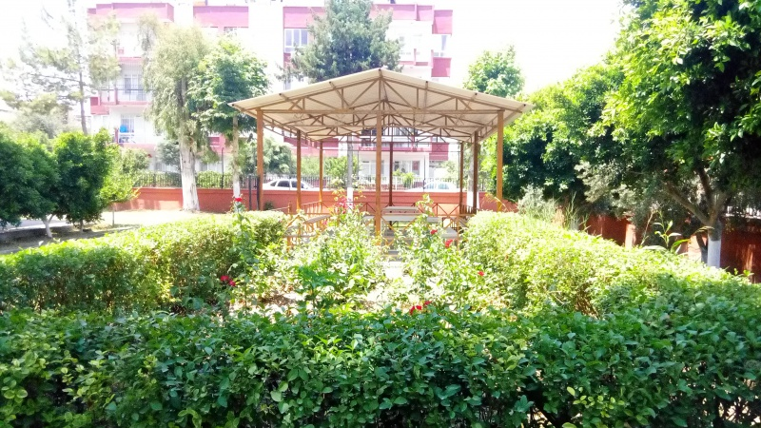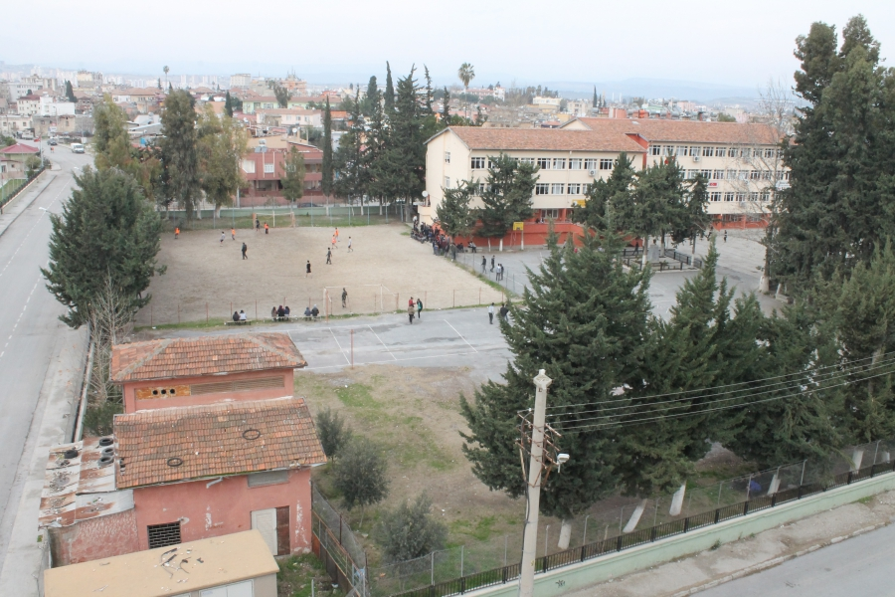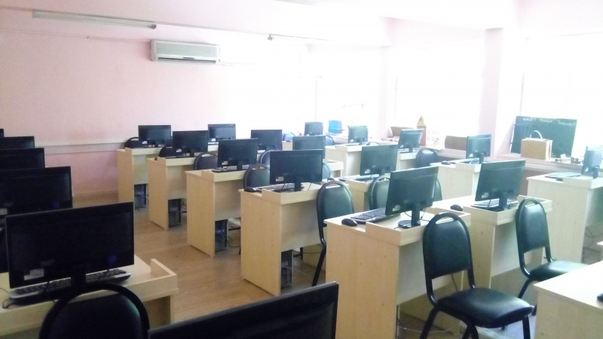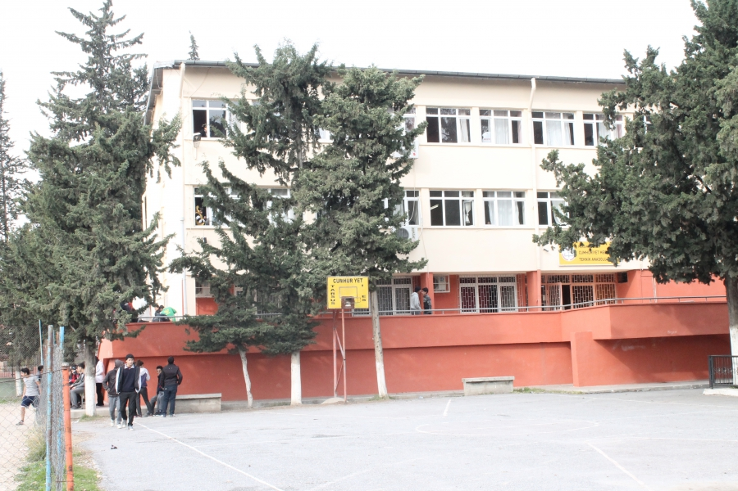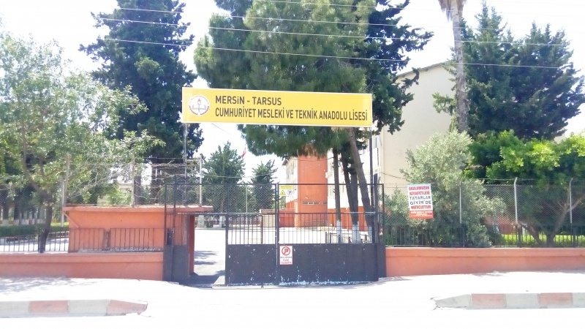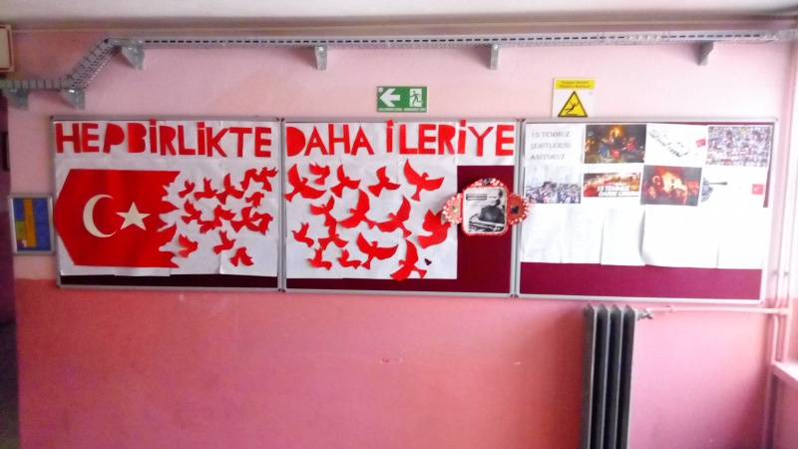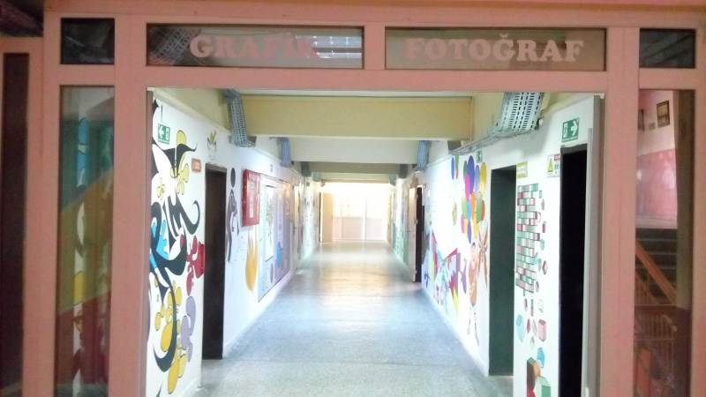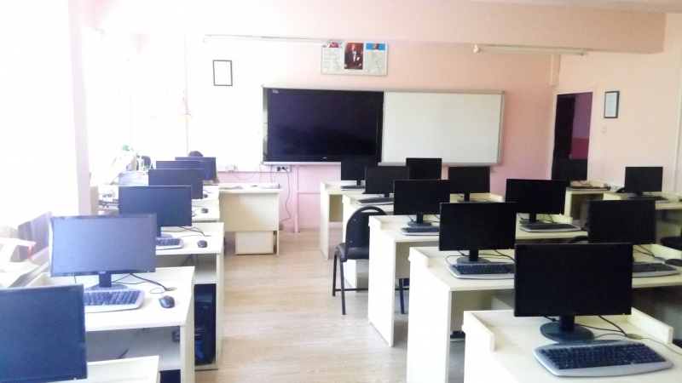
Okutulacak Dersler ve Saatleri |  | Okutulacak Derslere Aşağıdaki Linklerden Ulaşabilirsiniz.

Not: Okulumuz 2020-2021 Eğitim-Öğretim Yılından İtibaren Anadolu Lisesine öğrenci alacaktır. Bilginize sunarız.

